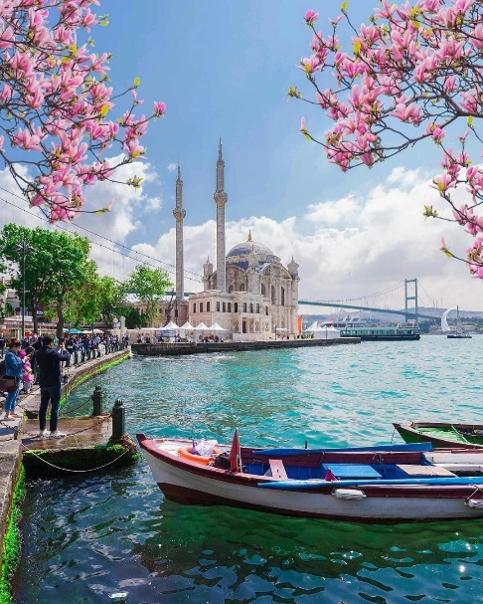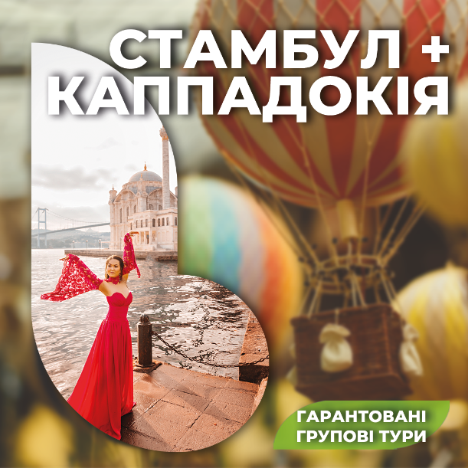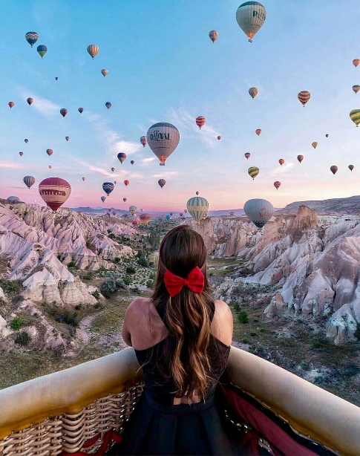
Стамбул-Кападокія 5 днів/ 4 ночі
- День Стамбул
Прибуття до Стамбула. Зустріч із гідами в аеропорту (SAW/IST).
Трансфер та заселення в готель.
Вільний час або за бажанням можливе відвідування екскурсії на вибір у Стамбулі.
Ніч у Стамбулі.
- День Стамбул/Каппадокія
Сніданок у готелі.
Трансфер до аеропорту, переліт Стамбул-Кайсері.
Прибуття до Каппадокії. Зустріч з гідами в аеропорту, трансфер та заселення до готелю.
Вільний час або за бажанням можливе відвідування екскурсії на вибір у Каппадокії.
Ніч у Каппадокії.
- День Каппадокія
04:30-07:30 під запит: Тур «Прогулянка на повітряній кулі» для тих, хто заздалегідь забронював цю
екскурсію.
Сніданок у готелі.
Початок екскурсії «Червоний маршрут»: 09:30–16:00
- Оглядовий майданчик на Долину кохання.
- Поїздка в долину Пашабаг (Paşabağa), вона ж і долина ченців та фей.
- Відвідування скельного монастиря Зельве-музей просто неба.
- Візит в Аванос – центр гончарства та килимарства.
- Обід у ресторані, де можна насолодитися стравами турецької кухні.
- Долина уяви (Dervent).
- Поїздка до фортеці Учхісар.
- За бажанням відвідування магазину шкіряних виробів.
- Закінчення туру та трансфер до готелю.
Ніч у Каппадокії.
- День Каппадокія/Стамбул
Сніданок у готелі. Звільнення номерів. Вільний час або за бажанням можливе відвідування екскурсії на вибір у Каппадокії.
Виїзд з готелю до Каппадокії та трансфер до аеропорту.
Переліт Кайсері-Стамбул.
Прибуття до Стамбула. Зустріч з гідами в аеропорту, трансфер та заселення до готелю.
Ніч у Стамбулі.
- День Стамбул
Сніданок у готелі. Звільнення номерів.
Трансфер до аеропорту (SAW/IST).

Стамбул-Каппадокія 6 Днів/ 5 ночей
- День Стамбул
Прибуття до Стамбула. Зустріч із гідами в аеропорту (SAW/IST).
Трансфер та заселення в готель. Вільний час або за бажанням можливе відвідування екскурсії на вибір у Стамбулі.
Ніч у Стамбулі.
- День Стамбул
08:00 Сніданок у готелі.
09:00 Початок туру «Історичний центр»
Площа Іпподром, Co6op Святої Софії (зовні), Блакитна Мечеть, Xамам Xюppем Cyлтан (зовнішній огляд), Палац Топкапи (зовнішній огляд) (щодня окрім вівторка).
12.00 Закінчення туру та трансфер готелями. Вільний час або за бажанням можливе відвідування екскурсії на вибір у Стамбулі.
Ніч у Стамбулі.
- День Стамбул/Каппадокія
Сніданок у готелі. Трансфер до аеропорту, переліт Стамбул-Кайсері.
Прибуття до Каппадокії. Зустріч з гідами в аеропорту, трансфер та заселення до готелю.
Вільний час або за бажанням можливе відвідування екскурсії на вибір у Каппадокії.
Ніч у Каппадокії.
- День Каппадокія
04:30-07:30 під запит: Тур «Прогулянка на повітряній кулі» для тих, хто заздалегідь забронював цю
екскурсію.
Сніданок у готелі.
Початок екскурсії «Червоний маршрут»: 09:30–16:00
- Оглядовий майданчик на Долину кохання.
- Поїздка в долину Пашабаг (Paşabağa), вона ж і долина ченців та фей.
- Відвідування скельного монастиря Зельве-музей просто неба.
- Візит в Аванос – центр гончарства та килимарства.
- Обід у ресторані, де можна насолодитися стравами турецької кухні.
- Долина уяви (Dervent).
- Поїздка до фортеці Учхісар.
- За бажанням відвідування магазину шкіряних виробів.
- Закінчення туру та трансфер до готелю.
Ніч у Каппадокії.
- День Каппадокія/Стамбул
Сніданок у готелі.
Звільнення номерів. Вільний час або за бажанням можливе відвідування екскурсії на вибір у Каппадокії. Виїзд з готелю Каппадокії та трансфер до аеропорту.
Переліт Кайсері-Стамбул.
Прибуття до Стамбула. Зустріч з гідами в аеропорту, трансфер та заселення до готелю.
Ніч у Стамбулі.
- День Стамбул
Сніданок у готелі. Звільнення номерів. Трансфер до аеропорту (SAW/IST).

Стамбул-Каппадокія 7 днів/6 ночей
- День Стамбул
Прибуття до Стамбула. Зустріч із гідами в аеропорту (SAW/IST).
Трансфер та заселення в готель.
Вільний час або за бажанням можливе відвідування екскурсії на вибір у Стамбулі.
Ніч у Стамбулі.
- День Стамбул
08:00 Сніданок у готелі
09:00 Початок туру «Історичний центр»
Площа Іподром, Co6op Святої Софії (зовні), Блакитна Мечеть, Xамам Xюppем Cyлтан (зовнішній огляд), Палац Топкапи (зовнішній огляд) (щодня окрім вівторка).
12:00 Закінчення туру та трансфер до готелю.
Вільний час або за бажанням можливе відвідування екскурсії на вибір у Стамбулі.
Ніч у Стамбулі.
- День Стамбул
08:00 Сніданок у готелі.
За бажанням додаткові екскурсії Стамбулом
Ніч у Стамбулі.
- День Стамбул/Каппадокія
Сніданок у готелі.
Трансфер до аеропорту, переліт Стамбул-Кайсері.
Прибуття до Каппадокії. Зустріч з гідами в аеропорту, трансфер та заселення до готелю.
Вільний час або за бажанням можливе відвідування екскурсії на вибір у Каппадокії.
Ніч у Каппадокії.
- День Каппадокія
04:30-07:30
Під запит: Тур «Прогулянка на повітряній кулі» для тих, хто заздалегідь забронював цю екскурсію.
Сніданок у готелі.
Початок екскурсії «Червоний маршрут»: 09:30–16:00
- Оглядовий майданчик на Долину кохання.
- Поїздка в долину Пашабаг (Paşabağa), вона ж і долина ченців та фей.
- Відвідування скельного монастиря Зельве-музей просто неба.
- Візит в Аванос – центр гончарства та килимарства.
- Обід у ресторані, де можна насолодитися стравами турецької кухні.
- Долина уяви (Dervent).
- Поїздка до фортеці Учхісар.
- За бажанням відвідування магазину шкіряних виробів.
- Закінчення туру та трансфер до готелю.
Закінчення туру та трансфер до готелю.
Ніч у Каппадокії.
- День Каппадокія/Стамбул
Сніданок у готелі.
Звільнення номерів. Вільний час або за бажанням можливе відвідування екскурсії на вибір у Каппадокії.
Виїзд з готелю Каппадокії та трансфер до аеропорту.
Переліт Кайсері-Стамбул.
Прибуття до Стамбула. Зустріч з гідами в аеропорту, трансфер та заселення до готелю.
Ніч у Стамбулі.
- День Стамбул
Сніданок у готелі.
Звільнення номерів.
Трансфер до аеропорту (SAW/IST).

Стамбул- Каппадокія 8 Днів/ 7 ночей
- День Стамбул
Прибуття до Стамбула. Зустріч із гідами в аеропорту (SAW/IST).
Трансфер та заселення в готель.
Вільний час або за бажанням можливе відвідування екскурсії на вибір у Стамбулі.
Ніч у Стамбулі.
- День Стамбул
08:00 Сніданок у готелі
09:00 Початок туру «Історичний центр»
Площа Іподром, Co6op Святої Софії (зовні), Блакитна Мечеть, Xамам Xюppем Cyлтан (зовнішній огляд), Палац Топкапи (зовнішній огляд) (щодня окрім вівторка).
12:00 Закінчення туру та трансфер до готелю.
Вільний час або за бажанням можливе відвідування екскурсії на вибір у Стамбулі.
Ніч у Стамбулі.
- День Стамбул
08:00 Сніданок у готелі.
09:00 За бажанням додаткові екскурсії Стамбулом.
Ніч у Стамбулі.
- День Стамбул
08:00 Сніданок у готелі
За бажанням додаткові екскурсії Стамбулом.
Ніч у Стамбулі
- День Стамбул/Каппадокія
Сніданок у готелі.
Трансфер до аеропорту, переліт Стамбул-Кайсері.
Прибуття до Каппадокії. Зустріч з гідами в аеропорту, трансфер та заселення до готелю.
Вільний час або за бажанням можливе відвідування екскурсії на вибір у Каппадокії.
Ніч у Каппадокії.
- День Каппадокія
04:30-07:30 Під запит: Тур «Прогулянка на повітряній кулі» для тих, хто заздалегідь забронював цю екскурсію.
Сніданок у готелі.
Початок екскурсії «Червоний маршрут»: 09:30–16:00
- Оглядовий майданчик на Долину кохання.
- Поїздка в долину Пашабаг (Paşabağa), вона ж і долина ченців та фей.
- Відвідування скельного монастиря Зельве-музей просто неба.
- Візит в Аванос – центр гончарства та килимарства.
- Обід у ресторані, де можна насолодитися стравами турецької кухні.
- Долина уяви (Dervent).
- Поїздка до фортеці Учхісар.
- За бажанням відвідування магазину шкіряних виробів.
- Закінчення туру та трансфер до готелю.
Закінчення туру та трансфер до готелю.
Ніч у Каппадокії.
- День Каппадокія/Стамбул
Сніданок у готелі.
Звільнення номерів. Вільний час або за бажанням можливе відвідування екскурсії на вибір у Каппадокії.
Виїзд з готелю Каппадокії та трансфер до аеропорту. Переліт Кайсері-Стамбул.
Прибуття до Стамбула. Зустріч з гідами в аеропорту, трансфер та заселення до готелю.
Ніч у Стамбулі.
- День Стамбул
Сніданок у готелі.
Звільнення номерів.
Трансфер до аеропорту (SAW/IST).

